L
Il riccone in Paradiso
Un riccone arrivò in Paradiso dopo una lunga vita passata nel lusso a motivo degli affari per i quali aveva uno speciale fiuto. Per prima cosa fece un giro per il mercato e con sorpresa vide che le merci erano vendute a prezzi molto bassi. Non gli pareva vero: anche qui avrebbe potuto mettere a frutto il suo spiccato senso per gli investimenti. Immediatamente mise mano al portafoglio e cominciò a ordinare le cose più belle che vedeva.
Al momento di pagare porse all’angelo, che faceva da commesso, una manciata di banconote di grosso taglio. L’angelo sorrise: “Mi dispiace, ma questo denaro non ha alcun valore”. “Come?”, si stupì il riccone.
“Qui vale soltanto il denaro che sulla terra è stato donato”, rispose l’angelo.

La dieta della bellezza
C’erano una volta, in un paese orientale, due bellissime sorelle.
La prima sorella andò sposa al re, la seconda ad un mercante. Col passare del tempo, però, la moglie del re si era fatta sempre più magra, sciupata e triste. La sorella, che viveva con il mercante accanto al palazzo reale, pareva farsi più bella ogni giorno che passava. Il sovrano convocò il mercante nel suo palazzo e gli chiese: “Come fai?”.
“E’ semplice: nutro mia moglie di lingua”. Il re diede ordine di preparare quintali di lingua di montone, di cammello, di canarino per la dieta della moglie.
Ma non successe niente. La donna era sempre più smunta e malinconica. Infuriato, il re decise di far cambio. Mandò la regina dal mercante e si prese in moglie la sorella.
Nella reggia però, la moglie del mercante, diventata regina, sfiorì rapidamente. Mentre la sorella, a casa del mercante, in poco tempo ridivenne bella e radiosa.
Il segreto? Ogni sera il mercante e sua moglie parlavano, si raccontavano storie e cantavano insieme.

Il re e i carcerati
Una volta il re di Napoli, Gioacchino Murat, andò a visitare i carcerati. Durante la visita, chiese ad ognuno il motivo della prigionia.
Uno disse: “Maestà, sono innocente”.
Un altro: Maestà, mi hanno calunniato”.
Un altro ancora: “I testimoni erano falsi”.
Un quinto: “Mia moglie ha mentito”.
Solo un detenuto confessò: “Maestà, lo riconosco, sono un delinquente, ne ho commesse di tutti i colori!”.
Allora il re, rivolgendosi ai carcerieri, disse: “E’ molto pericoloso lasciare un delinquente tra i santi. Fatelo uscire immediatamente!”.
La sincerità, prima o poi, paga.

Lunedì 16, ore 20,30 Ascolto della Parola di Dio. Venite numerosi!
Martedì 17, Visita del Vescovo al vicariato di Lonigo
Mercoledì 18, ore 20,45 Consiglio direttivo del “NOI Associazione”
Giovedì 19, ore 20,30 Assemblea AIDO con il dr. Dario Mastropasqua
Venerdì 20, ore 20,30 incontro Genitori 4ª elem. (Comunione)
Sabato 21, ore 14,30 prova 1ª Confessione in chiesa (fanciulli di 3ª elem)
Ore 19,00 Consegna delle BEATITUDINI (ragazzi di 1ª media)
Domenica 22, ore 16,00 Festa del PERDONO
(fanciulli di 3ª elementare, con i genitori e familiari).
----------------------------------------------------------------------------------------------------------------------------------------
Pulizie della Chiesa, mercoledì 18, ore 9,00: Bocconcello Luisa – Chiarello Giuliana – Gastaldi Francesca – Lovato Francesca - Vitaliani Clara
Pulizie delle aule di catechismo, mercoledì 18, ore 9,00: Casarotto Laura in Magnani – Parladore Rossella in Daltoè – Rinaldi Martina in Puschiavo

----------------------------------------------------------------------------------------------------------------------------------------
Visita e Benedizione delle famiglie: vie 4 Novembre e S. Maurizio

TORNEO DI PALLAVOLO: Sono aperte le iscrizioni fino al 20 Maggio. Rivolgersi a Sara (3492967232), Marina (3488255386), Orfeo (3484907618)
----------------------------------------------------------------------------------------------------------------------------------------

VISITA DEL VESCOVO

AL VICARIATO DI LONIGO

Martedì 17 Aprile
Ore 9,30 a S. Fermo, incontro del Vescovo con i Sacerdoti del vicariato
Ore 15,00 colloqui individuali con il Vescovo
Ore 19,00 in Duomo, il Vescovo celebra la S. Messa con i Sacerdoti
Ore 20,30 incontro con il Consiglio Pastorale Vicariale e la commissione di
pastorale giovanile, per trattare il tema del Sinodo dei Giovani.
----------------------------------------------------------------------------------------------------------------------------------------

Giovedì 19 aprile ore 20,30, al Centro parrocchiale S. Maurizio

ASSEMBLEA degli iscritti AIDO
per il rinnovo del Consiglio Direttivo

In conformità all’art. 7 dello statuto, sono invitati all’assemblea tutti i soci, vecchi e nuovi, ed i simpatizzanti che vogliono aderire all’Aido.

L’incontro si svolgerà al centro parrocchiale, con il seguente programma:

1. brevi interventi del presidente provinciale e del presidente del Gruppo;
2. relazione d’informazione sanitaria sui TRAPIANTI del dr. DARIO MASTROPASQUA, primario di Anestesia e Rianimazione dell’Ospedale di Arzignano e Coordinatore dei Trapianti per l’ULSS 5 “Ovest Vicentino;”
3. discussione;
4. votazione del nuovo Direttivo.

POSTA PRIORITARIA di Tonino Lasconi

NON E’ SUFFICIENTE NON FARE IL MALE
Caro don Tonino, mi spieghi cosa sono i peccati di omissione? Ho capito il significato della parola, ma non ho capito quali sono. Grazie per le tue risposte. Ciao da Paolo.

Paolo, omettere, come sai, significa “non fare”. I peccati di omissione sono quei pensieri, quelle parole, quelle opere che dovremmo fare e invece per pigrizia, per superficialità, per paura e per tanti altri motivi non facciamo. “Quali sono?”, chiedi tu. Te li dico partendo dalla Pasqua che abbiamo appena celebrato. Questa festa, la più importante per noi cristiani, ci ricorda che coloro che credono nella risurrezione di Gesù e nella nostra risurrezione, sono chiamati a vivere da risorti. Cioè da gente che ha speranza e dà speranza; che ha fiducia e dà fiducia; che non ha paura delle difficoltà e delle sofferenze, ma le affronta e aiuta gli altri a superarle; che sa rinunciare anche a piaceri e soddisfazioni immediati, perché sa che oltre i “no” ci sono dei “si” più importanti e definitivi; che non ha paura nemmeno della morte perché sa che dopo la croce c’è la risurrezione. Tutto questo Gesù l’ha detto in maniera molto più chiara e semplice di me, affermando che i suoi discepoli devono essere “sale e luce”, cioè persone che portano là dove vivono qualcosa in più, qualcosa di qualità più alta, come fa il sale nei cibi e la luce nel buio. Paolo, quello che ti sto dicendo può sembrarti un discorso difficile, per adulti. Non è così. Anche tu sei chiamato a essere “sale e luce” tra i tuoi compagni di scuola e tra i tuoi amici. Guarda! Non lo vedi quel compagno che gli altri prendono in giro perché più timido e imbranato? Sei chiamato a difenderlo e dargli la tua amicizia. Non la vedi quella tua amica che è triste perché non riesce bene in matematica? Devi provare ad aiutarla. E quell’altro compagno che viene lasciato solo perché è straniero e non se la cava bene con l’italiano? Devi fargli compagnia. E in casa con i tuoi genitori e con la tua sorellina più piccola? Sono tante le cose che la gente che ti circonda si aspetta da te. Che si aspetta da noi cristiani. E invece… Paolo, purtroppo, i peccati di omissione sono i più numerosi e più gravi. Noi cristiani, carissimo, ci accontentiamo troppo spesso di non fare il male, e non di fare il bene, come dovremmo. Vuoi uno slogan per riassumere tutto in poche parole da ricordare con facilità? Eccolo: “Fai agli altri ciò che vorresti che gli altri facessero a te”. E non commetterai peccati di omissione. P.S. La frase è di Gesù. Che forte, Gesù! (Popotus 12.04.07)

Altre informazioni visitando il sito della parrocchia: www.meledo.it
Hanno collaborato: Don Demetrio, Giuseppe, Giuseppe
Venerdì 20 aprile, alle ore 20.30, ci sarà Stefania

MELEDO - PARROCCHIA DI S. MAURIZIO

II Domenica di Pasqua
N. 538 – 15 Aprile 2007

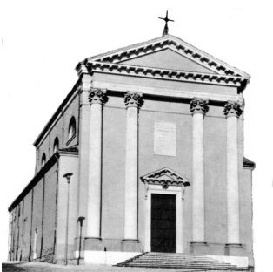

Gesù disse a Tommaso: “Metti qua il tuo dito…stendi la tua mano, e mettila nel mio costato; e non essere più incredulo ma credente!”.
(Gv 20,27)

L’incontro di Gesù con l’incredulo Tommaso è una provocazione alla nostra fede: “Beati coloro che pur non avendo visto crederanno”.

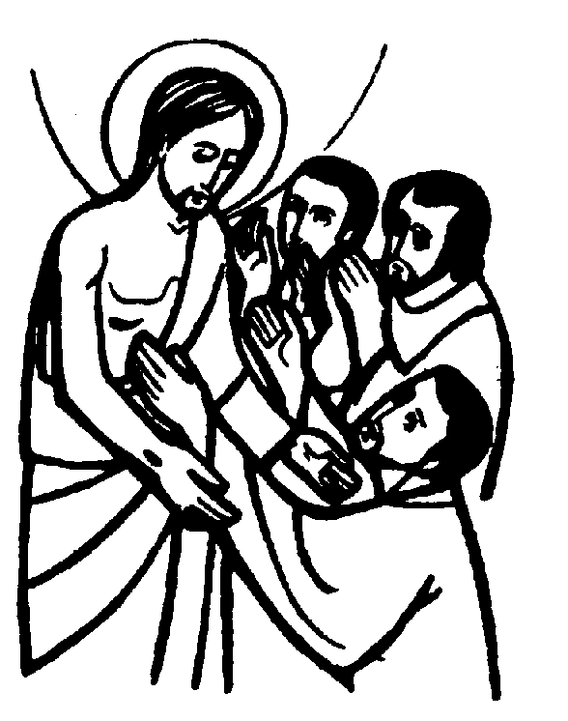

DOMENICA 15: 2ª di Pasqua Ss. Messe festive ore 8:00 –10:30
ore 8,00 def. a. Jeroldi Pietro;
ore 10,30 a. Meoni Orelia e Balsemin Ferdinando;

LUNEDI’ 16: S. Bernardetta Soubirous ore 19,00 S.Messa
Il Papa compie oggi 80 anni: auguri e un ricordo al Signore.

Def. 7º Frigo Emma ved. Peota; a. Massignan Vittorio e Emma

MARTEDI 17: S. Roberto di Molesmes ore 8,30 S. Messa e Adorazione
Def. fam. Zambon

MERCOLEDI’ 18: S. Galdino ore 8,30 S. Messa

GIOVEDI’ 19: S. Fortunata ore 19,00 S.Messa

VENERDI’ 20: S. Aniceto ore 15,00 S. Messa

SABATO 21: S. Corrado di Parzham S. Messa festiva ore 19,00
Def. Burato Ottavio e Maria; Trentin Attilio; Pozzer Elda; Pellizzaro Giovanni e Tornicelli Angela; Tornicelli Marsilia e Bocconcello Rosa.

ore 19,00 Consegna delle BEATITUDINI ai ragazzi di 1ª media

DOMENICA 22: 3ª di Pasqua Ss. Messe festive ore 8,00 –10,30
Ore 8,00 def. 30º Lovato Giuseppe; Belloni Efren
Ore 16,00 Festa del PERDONO (Prima Confessione)
(fanciulli di 3ª elementare, coi genitori e familiari)

